XY966 Scheda creata il 2 dicembre 2025
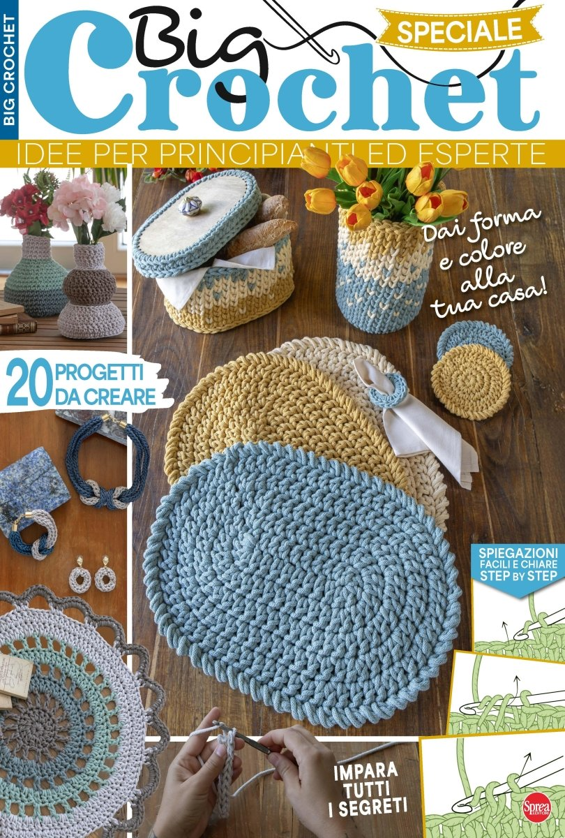
Descrizione bibliografica
*Big crochet : idee per principianti ed esperte : dai forma e colore alla tua casa. - N. 1 (nov.-dic.)- . - Cernusco sul Naviglio : Sprea, 2025- . - volumi : ill. ; 29 cm. ((Bimestrale. - Prima del titolo: Speciale. - CFI1162616
Soggetto: Lavori all’uncinetto – Periodici; Case – Decorazione - Periodici

Informazioni storico-bibliografiche
Dagli accessori per la tavola al décor con cestini e vasi: il manuale completo di uncinetto per realizzare oltre 20 progetti per la casa con tutorial facili e veloci, adatti sia ai principianti che alle più esperte. https://sprea.it/rivista/56335-big-crochet-n1.

